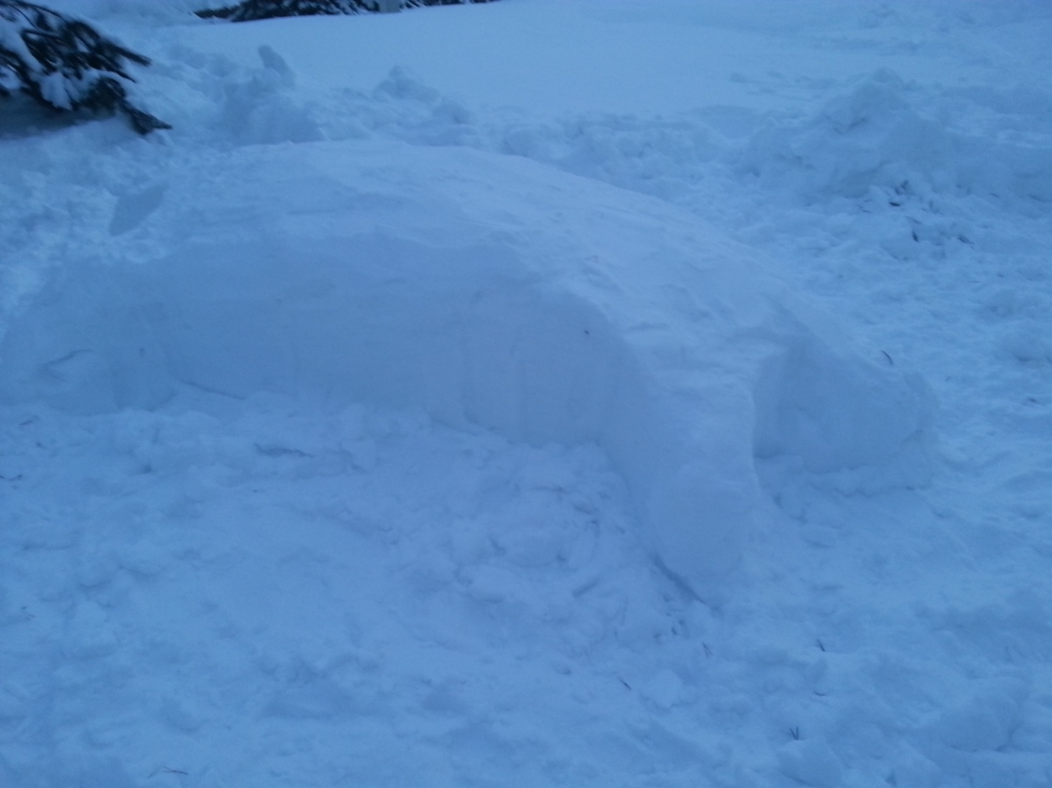

В течение января 2014 г. обучающиеся школы №45 для эстетического оформления школы и игр младших школьников строили снежные фигуры. Теперь у школы «живет» черепаха и есть своя машина!

